放射線マップ【青少年センター】
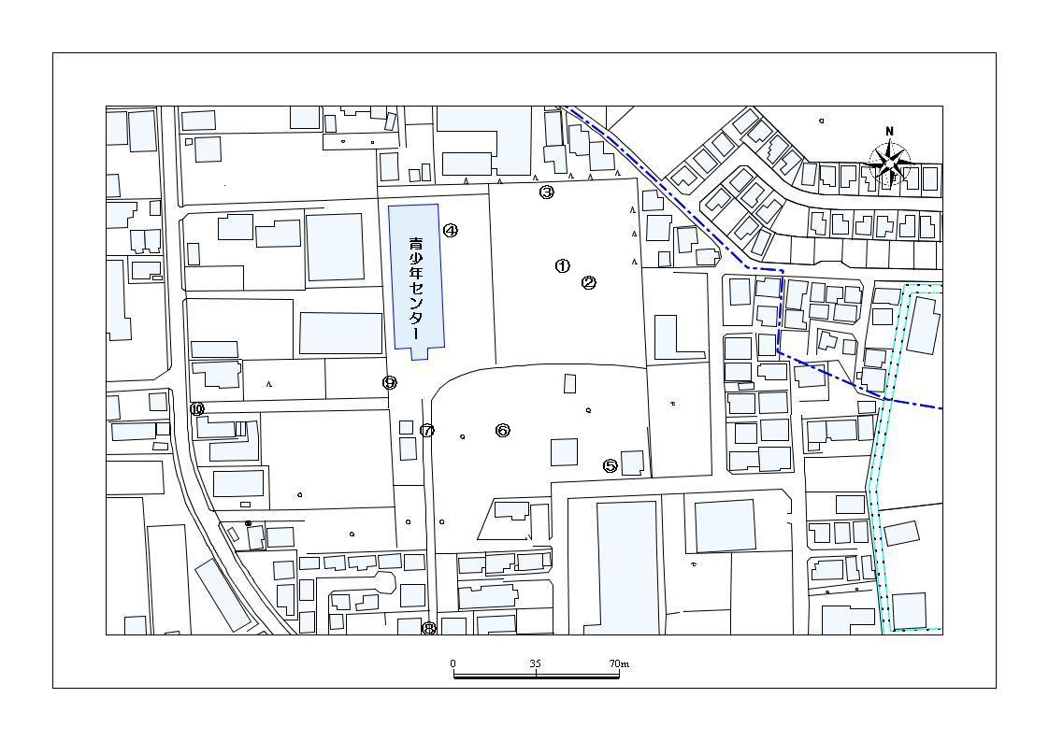
１
２
３
５
６
４
７
８
９
10
○平成２９年５月２９日測定
（単位：マイクロシーベルト/毎時）
測定箇所 |  | 形状 | 100cm | 50ｃｍ | 5cm | 測定箇所 |  | 形状 | 100cm | 50ｃｍ | 5cm
① | ｸﾞﾗﾝﾄﾞ中央 | 芝 | 0.031 | 0.034 | 0.030 | ⑥ | ｷｬﾝﾌﾟ場 | 土 | 0.0610 | 0.073 | 0.078
② | ｾｶﾝﾄﾞﾍﾞｰｽ | 土 | 0.035 | 0.043 | 0.027 | ⑦ | ｷｬﾝﾌﾟ場炊事場 | 土 | 0.074 | 0.094 | 0.104
③ | 北門 | 芝 | 0.080 | 0.065 | 0.075１１ | ⑧ | 南門 | ｱｽﾌｧﾙﾄ | 0.065 | 0.068 | 0.084
④ | 多目的室入口 | 芝 | 0.048 | 0.046 | 0.034 | ⑨ | 西門 | ｱｽﾌｧﾙﾄ | 0.058 | 0.061 | 0.059
⑤ | きぼうの園前 | 芝 | 0.055 | 0.050 | 0.051 | ⑩ | ｾﾝﾀｰ入口 | ｱｽﾌｧﾙﾄ | 0.063 | 0.076 | 0.093

